Лекция №6

СТРОИТЕЛЬСТВО ИНЖЕНЕРНЫХ СООРУЖЕНИЙ ДЛЯ РЕГУЛИРОВАНИЯ ВОДНО-ТЕПЛОВОГО РЕЖИМА ЗЕМЛЯНОГО ПОЛОТНА

Термины и определения

водно-тепловой режим: сезонные изменения влажности и температуры в слоях дорожной одежды и земляном полотне.
дренирующий слой: конструктивный слой дорожной одежды, обеспечивающий осушение верхнего слоя земляного полотна в период избыточного увлажнения, что способствует повышению прочности и надежности дорожной одежды. Функции дренирующего слоя выполняет также подстилающий слой. Формируют дренирующий слой из фильтрующих материалов с коэффициентом фильтрации не менее 1 м/сут.
капиллярное движение: перемещение влаги в грунтах или основаниях дорожных одежд, происходящее по капиллярным порам снизу вверх или в стороны под воздействием капиллярных сил, возникающих на границе раздела фаз, входящих в состав грунта.

Введение

Водно-тепловой режим формирует погодно-климатические факторы. Под водно-тепловым режимом понимают сезонные изменения влажности и температуры в слоях дорожной одежды и земляном полотне. Изменение водно-теплового режима влияют на прочность и долговечность дорожной конструкции, а также может вызвать снижение транспортно-эксплуатационных показателей.
Прочность грунта, составляющего земляное полотно, в значительной степени зависит от его влажности. Количество влаги, находящееся в земляном полотне, не остается в течение года постоянным и непрерывно изменяется.
В системе дорожной одежды и земляного полотна происходят процессы нагревания, охлаждения, промерзания, оттаивания, испарения, все эти процессы являются теплообменом дорожной конструкции.
Приток воды в грунт земляного полотна может происходить вследствие:
- впитывания воды от атмосферных осадков, выпадающих в пределах земляного полотна, а также притекающей с прилегающей местности;
- просачивания по капиллярным порам поверхностной воды из мест ее застоя у откосов земляного полотна в кюветах и резервах;
- поднятия грунтовой воды или верховодки по капиллярным порам;
- перемещения капиллярной влаги из более увлажненных частей земляного полотна к менее увлажненным;
- перемещения связанной пленочной воды под действием молекулярных сил;
- конденсации паров воды, находящихся в порах грунта при понижении температуры.

Соотношение между числовыми значениями этих величин для конкретных условий непрерывно изменяется, причем происходит циклическое изменение влажности в течение года.
В общем случае виды увлажнения земляного полотна представлены на рис. 6.1.
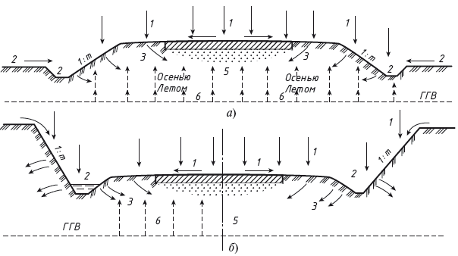
Рис. 6.1. Виды увлажнения земляного полотна:
а – в насыпи; б – в выемке; 1 – атмосферные осадки; 2 – поверхностные воды; 3 – просачивающаяся вода; 4 – парообразная вода; 5 – пленочная вода; 6 — капиллярная вода; ГГВ – горизонт грунтовых вод
Для регулирования водно-теплового режима земляного полотна используется комплексный подход, направленный на исключение попадания воды в рабочий слой насыпей и выемок, с целью предохранения конструктивных слоев дорожной одежды от деформаций, связанных с потерей несущей способности. К таким деформациям относится, в первую очередь, пучение.

ВИДЫ СООРУЖЕНИЙ И СПОСОБЫ РЕГУЛИРОВАНИЯ ВОДНО-ТЕПЛОВОГО РЕЖИМА ЗЕМЛЯНОГО ПОЛОТНА И ДОРОЖНЫХ ОДЕЖД

Комплекс сооружений для отвода воды объединяют под общим названием «дорожный водоотвод», системы которого разделяют на две группы:
- строительные;
- постоянные.
К первой группе относят сооружения и мероприятия по предохранению земляного полотна от увлажнения при его строительстве.
Строительство выемок, канав и других сооружений ведут, начиная снизу вверх по уклону, чтобы вода могла стекать вниз, не задерживаясь на месте работ. При сильном притоке грунтовых вод необходимы дренажные системы.
Ко второй группе относят водоотводные канавы и лотки, обеспечивающие поверхностный водоотвод, глубокие дренажи для понижения уровня грунтовых вод, дренажи для перехвата грунтовых вод, дренирующие, паро- и водонепроницаемые, теплоизолирующие и морозоустойчивые слои.
Водоотводные и дренажные сооружения являются непосредственными элементами земляного полотна. Они подразделяются:
- на сооружения открытого водоотвода: водоотводные канавы, кюветы, водоотводные и водосбросные лотки;
- сооружения закрытого водоотвода: дренажи траншейные (подкюветный, закюветный, перехватывающий), откосные, горизонтальные, застенные, пластовые.

Мероприятия, предназначенные для осушения и снижения глубины промерзания дорожной одежды, выполняют после возведения земляного полотна в составе работ по строительству дорожной одежды.
К ним относят дренажные, морозозащитные и теплоизоляционные слои, а также дренажи для осушения песчаного дренирующего слоя.
В соответствии с требованиями СНиП РК 3.03-09-2006* основным решением для обеспечения устойчивости и прочности земляного полотна и дорожной одежды является возвышение поверхности покрытия над расчётным уровнем грунтовых вод, верховодки или длительно (более 30 суток) стоящих поверхностных вод, а также над поверхностью земли на участках с необеспеченным поверхностным стоком или над уровнем кратковременно (менее 30 суток) стоящих поверхностных вод стоящих поверхностных вод не менее приведенных табл. 6.1 (СНиП РК 3.03-09-2006* табл. 7.2.1).

Таблица 6.1 – Наименьшее возвышение поверхности покрытия над источниками увлажнения
Грунт рабочего слоя | Наименьшее возвышение  поверхности покрытия, м, в пределах дорожно-климатических зон
Грунт рабочего слоя | III | IV | V
Песок мелкий, супесь песчанистая | 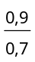 | 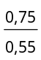 | 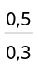
Песок пылеватый | 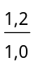 | 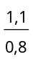 | 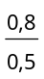
Суглинок легкий песчанистый, суглинок тяжелый песчанистый, глина легкая песчанистая, глина легкая пылеватая | 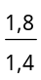 | 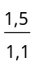
Супесь пылеватая, суглинок легкий пылеватый, суглинок тяжелый пылеватый, глина тяжелая | 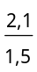 | 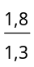 | 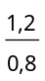

При невозможности обеспечения требуемого возвышения покрытия над расчётными уровнями поверхностных и грунтовых вод должны быть предусмотрены следующие мероприятия:
- устройство морозозащитно-дренирующего слоя;
- регулирование водно-теплового режима земляного полотна с помощью гидроизолирующих, теплогенерирующих, дренирующих или капилляро-прерывающих прослоек;
- укрепление или улучшение грунта рабочего слоя с помощью вяжущих; использование армирующих геосинтетических прослоек;
- понижение уровня подземных вод с устройством дренажа.
Указанные мероприятия особенно эффективны при их комплексном использовании.

К дополнительным слоям основания относят слои между несущим основанием и подстилающим грунтом, предусматриваемые при наличии неблагоприятных погодно-климатических и грунтово-гидрологических условий. Эти слои совместно с покрытием и несущей частью основания должны обеспечивать необходимые морозоустойчивость и дренирование конструкции и создавать условия для снижения толщины вышележащих слоев из дорогостоящих материалов.

В соответствии с основной функцией, которую выполняет дополнительный слой основания, его называют морозозащитным, теплоизолирующим, дренирующим. К дополнительным слоям и прослойкам относят также гидро- и пароизолирующие, капилляропрерывающие, противозаиливающие и др.

СТРОИТЕЛЬСТВО МОРОЗОЗАЩИТНО-ДРЕНИРУЮЩЕГО СЛОЯ

Морозное пучение грунта – это результат объемного расширения воды (примерно на 9 %), находящейся в нем еще до промерзания и дополнительно мигрирующей к границе промерзания из нижних слоев грунта в процессе перехода воды из жидкого состояния в твердое (лёд).

Бугор пучения | Сетка трещин на пучинистом участке
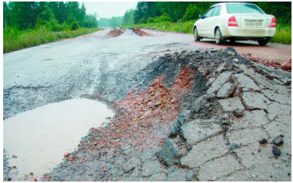 | 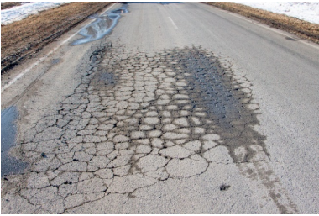

Для предотвращения недопустимого зимнего вспучивания устраивает морозозащитный слой.

Дренирующий слой – конструктивный слой дорожной одежды, предназначенный для впитывания и отвода воды, накапливающейся в верхней части земляного полотна, а также проникающей через выше лежащие слои.
Морозозащитные и дренирующие слои проектируют на основе учета климатических условий, а также свойств грунтов и гидрогеологии на отдельных участках проектируемой дороги. Эти слои назначаются только на участках, где необходимость в них вызывается особенностями водно-теплового режима дорожной конструкции.
Специальные мероприятия по предохранению дорожной конструкции от недопустимого зимнего вспучивания, как правило, необходимы в районах с продолжительным зимним периодом и значительной глубиной промерзания (II и частично III климатические зоны) на участках с высоким уровнем грунтовых вод или необеспеченным поверхностным водоотводом (3-й и 2-й типы увлажнения местности) на земляном полотне из грунтов, склонных к пучению.
Источник: https://znaytovar.ru/gost/2/Metodicheskie_ukazaniyaMetodic33.html

Материалы
- из стабильных зернистых материалов, таких, как песок, песчано-гравийная смесь, гравий, щебень, шлаки и др.;
- из грунтов, укрепленных вяжущими, гидрофобизированных грунтов;
- пенополистирольные плиты;
- геотекстиль;
- другие непучинистых материалов.

Показателем пригодности материала по морозоустойчивости является степень пучинистости материала, определяемая в лабораторных условиях согласно действующему ГОСТ.
Общим требованием к материалу для устройства морозозащитного слоя является отсутствие в нем склонности к значительному льдонакоплению при замерзании в увлажненном состоянии (сохранение постоянного объема).
Обычно этим требованиям удовлетворяют зернистые материалы, характеризующиеся:
- содержанием частиц мельче 0,1 мм не более 10 %;
- коэффициентом фильтрации уплотненного материала не менее 1 м /сутки.

При отсутствии местных зернистых материалов можно использовать для создания морозозащитного слоя грунты, укрепленные малыми дозами (2 - 4 %) вяжущих - жидких битумов и дегтей, извести, цемента, а также грунты, гидрофобизированные введением 0,1 - 0,25 % фурфуроланилиновых смол и других поверхностно-активных веществ.
Количество добавок уточняют в каждом отдельном случае на основании лабораторных испытаний с учетом получения достаточной морозоустойчивости материала (см. приложение 1).
Целесообразность использования различных материалов для устройства морозозащитного слоя диктуется в каждом отдельном случае местными условиями, необходимой толщиной слоя, требованиями к надежности и долговечности сооружаемой конструкции, а также условиями строительства и решается на основании технико-экономического сравнения возможных вариантов.
Толщина морозозащитного слоя устанавливается расчетом в соответствии с методическими рекомендациями. Ширина морозозащитного слоя должна превышать ширину вышележащего слоя не менее чем на 0,5 м с каждой стороны.

Пенополистирольные теплоизоляционные материалы в дорожном строительстве
На сегодняшний день, основным типом теплоизоляционных материалов, применяемых в дорожном строительстве РФ являются синтетические теплоизоляционные материалы – экструзионные пенополистирольные плиты, выпускаемые для дорожной промышленности.
Экстру́зия (от позднелат. extrusio — выталкивание) — технология получения изделий путём продавливания вязкого расплава материала или густой пасты через формующее отверстие. Обычно используется при формовке полимеров (в том числе резиновых смесей, пластмасс, крахмалсодержащих и белоксодержащих смесей), ферритовых изделий (сердечники), а также в пищевой промышленности (макароны, лапша, кукурузные палочки и т.п.), путём продавливания формуемого вещества через формующее отверстие головной части экструдера.
Пенополистирольные плиты 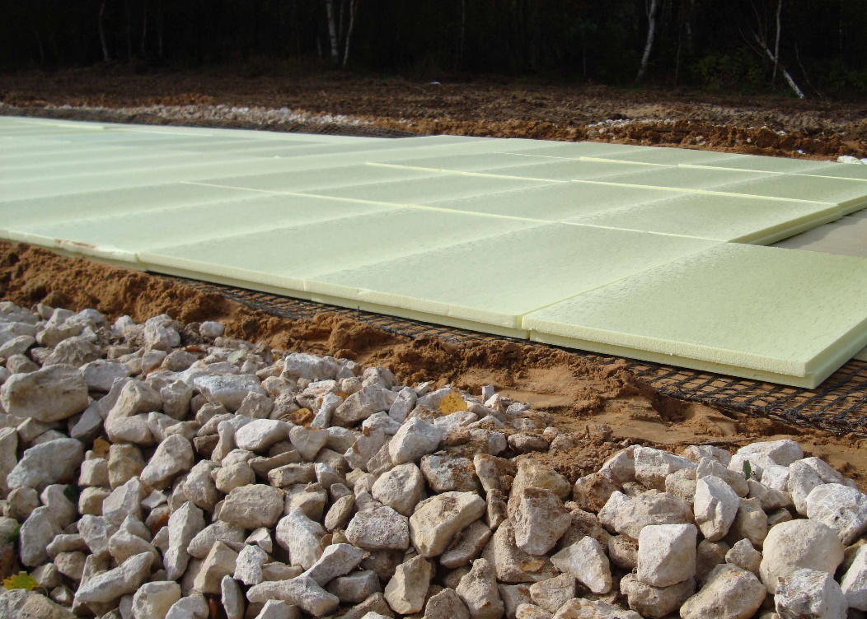
КОНСТРУКЦИИ

Конструкции морозозащитного и дренирующего слоев определяются требованиями к эксплуатационным качествам проектируемой дороги, климатическими условиями, характером увлажнения и свойствами грунта земляного полотна.
Наряду с этим, конструкции зависят в большой степени от обеспеченности района дорожно-строительными материалами. Учитывая значительный объем необходимых материалов, дренирующие и морозозащитные слои следует сооружать исключительно из местных материалов.
В ряде случаев приходится разрабатывать несколько вариантов конструкций и выбирать наиболее целесообразную на основании результатов технико-экономического сравнения.
Чаще всего морозозащитные слои проектируются на всю ширину земляного полотна, особенно в тех случаях, когда последнее сооружается в насыпи, а морозозащитный слой устраивается из фильтрующих материалов (рис. 6.2).
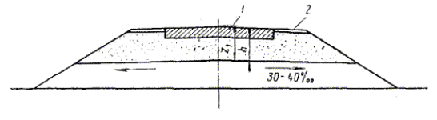
Рис. 6.2 – Морозозащитный слой из фильтрующих материалов:
z₁ - общая толщина слоев из стабильного материала; h - толщина морозозащитного слоя; 1 - дорожная одежда; 2 - укрепленная обочина

Морозозащитный слой из фильтрующих материалов обычно является и дренирующим элементом конструкции.
Толщина морозозащитного слоя назначается в соответствии с результатом расчета исходя из условия, чтобы общая толщина слоев из материалов, не склонных к пучению (стабильных), z ₁ гарантировала проезжую часть от недопустимого зимнего вспучивания.
Когда морозозащитный слой проектируется из укрепленного, практически водонепроницаемого грунта, в целях экономии может оказаться целесообразным устраивать такой слой только на ширину проезжей части (рис. 6.3). При этом, чтобы смягчить неравномерность вспучивания по ширине дороги, слой стабильного материала уширяется с глубиной.
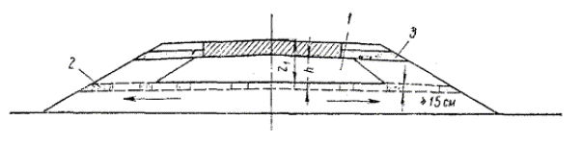
Рис. 6.3 – Морозозащитный слой из укрепленного грунта:
1 - морозозащитный слой; 2 - дренирующий материал в основании морозозащитного слоя; 3 - дренажные устройства под обочинами
Если поступление воды с поверхности невелико, специального дренирующего слоя в основании проезжей части не устраивают; однако отвод воды из пористых конструктивных слоев одежды должен быть обеспечен.
В грунте под морозозащитным слоем за зимний период может накопиться значительное количество влаги; в связи с этим при оттаивании несущая способность подстилающего грунта будет сильно понижена. Поэтому полезно в основании такого морозозащитного слоя уложить дренирующий слой, ускоряющий осушение грунта земляного полотна и улучшающий условия передачи нагрузок.
Устройство такого дренирующего слоя целесообразно при неблагоприятных грунтово-гидрогеологических условиях (3-й тип увлажнения местности, пылеватые суглинистые и супесчаные грунты земляного полотна), когда мощность вышележащих конструктивных слоев не превышает 1 м, поскольку напряжения в основании от временных нагрузок достигают здесь ощутимой величины. Дренирующий слой в этом случае включается при расчетах в состав морозозащитного слоя.
В отдельных случаях морозозащитный слой можно устраивать из уплотненного грунта, изолированного от поступления влаги. В качестве изоляции могут быть использованы обработанный битумом, дегтем или эмульсией грунт слоем 7 - 10 см, различного рода рулонные изоляционные материалы, укладываемые в 2 - 3 слоя с проклейкой, водонепроницаемые пленки из пластиков.
Устройство морозозащитных слоев из грунта, изолированного от влаги, целесообразно в районах, где отсутствуют местные естественные материалы, пригодные для устройства морозозащитного слоя.
В этих же условиях для создания морозозащитного слоя можно использовать также местный грунт, укрепленный вяжущими или гидрофобизирующими добавками.
В случае устройства в выемке морозозащитного слоя из зернистых материалов от основания пористого слоя должен быть обеспечен отвод воды (рис. 6.4).
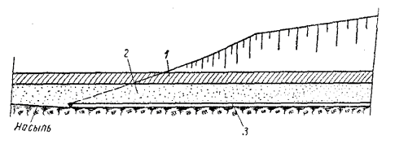
Рис. 6.4 – Морозозащитный слой в выемке:
1 - дорожная одежда; 2 - морозозащитный слой; 3 - дренажная трубка

На концах участка с морозозащитным слоем его толщина, во избежание образования значительных сезонных неровностей на проезжей части, вызванных неравномерным поднятием, постепенно уменьшается в продольном направлении с уклоном не круче 1:20 (рис. 6.5).
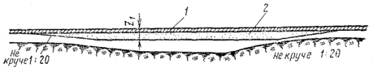
Рис. 6.5 – Продольный разрез по морозозащитному слою:
z₁ - общая толщина слоев из стабильного материала; 1 - дорожная одежда; 2 - морозозащитный слой

Толщина дренирующего слоя h _{п} (рис. 6.6 и 6.7) назначается по расчету, в зависимости от количества подлежащей отводу воды, фильтрующей способности материала дренирующего слоя и других факторов.
Проектированию дренирующих устройств в местах вогнутых переломов продольного профиля, где может скапливаться большое количество воды, притекающей с прилегающих участков, нужно уделять особое внимание.
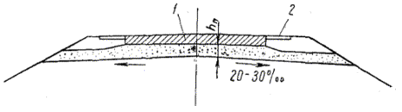
Рис. 6.6 – Дренирующий слой при двухскатном поперечном профиле проезжей части:
h _{п} - толщина дренирующего слоя; 1 - покрытие и каменное основание; 2 - укрепленная обочина
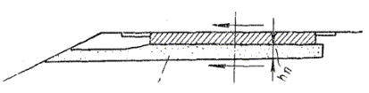
Рис. 6.7 – Дренирующий слой при односкатном поперечном профиле проезжей части:
1 - дренирующий слой

Из дренирующего слоя должен быть обеспечен надежный отвод воды. Для этого под обочинами укладывают сплошной слой из фильтрующего материала или устраивают продольные либо поперечные дрены.
Выбор конструкции дренажных устройств в процессе проектирования дренирующего слоя зависит от количества подлежащей отводу воды, фильтрующей способности материала дренирующего слоя, требований, предъявляемых в отношении долговечности конструкции и обеспеченности местными материалами.
Для обеспечения долговечности дренажных устройств на дорогах с капитальными покрытиями рекомендуется устраивать трубчатые продольные дрены вдоль края проезжей части и трубчатые поперечные дрены, а также сплошной слой из хорошо фильтрующего материала под обочинами. Узкие поперечные дрены под обочинами (дренажные воронки), заполненные крупнопористым материалом, требуют для предохранения от заиливания устройства надежной изоляции. Это связано с затратой значительного количества ручного труда. Поэтому в ряде случаев более целесообразно устраивать широкие поперечные прорези на ширину отвала бульдозера, (рис. 6.8), заполняемые щебнем или гравием с изоляцией рулонным материалом только с поверхности. Расстояние между поперечными дренами под обочинами назначается при проектировании дренирующего слоя.
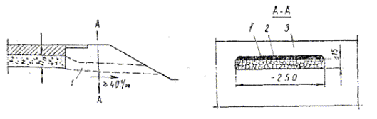
Рис. 6.8 – Уширенный поперечный дренаж:
h_{п} - толщина дренирующего слоя; 1 - дренажная воронка, заполненная щебнем или гравием; 2 - толь или рубероид; 3 - местный грунт

Продольные дрены (рис. 6.9) и сплошной дренирующий слой под обочинами (рис. 6.10) целесообразно устраивать при большом количестве отводимой воды, использовании в дренирующем слое материалов с невысокой фильтрующей способностью, а также в случаях, когда необходимо снизить толщину дренирующего слоя.
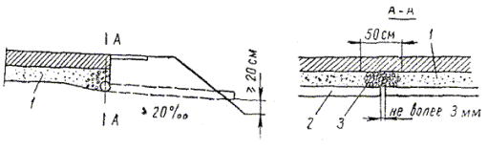
Рис. 6.9 – Продольный трубчатый дренаж:
1 - дренирующий слой; 2 - труба; 3 - обсыпка стыка
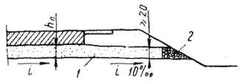
Рис. 6.10 – Сплошной дренирующий слой под обочинами:
i - поперечный уклон грунтового основания; 1 - сплошной дренирующий слой под обочинами; 2 - укрепление крупным щебнем или гравием

Поперечные дрены под обочинами, заполненные песком, обладают низкой пропускной способностью, сравнительно быстро заиливаются и оттаивают со значительным опозданием по сравнению с дренирующим слоем. Поэтому их можно устраивать только при небольшом количестве отводимой воды, в основном на дорогах с покрытиями переходных типов и преимущественно в южных районах.
На затяжных уклонах для перехвата и отвода воды, перемещающейся в дренирующем слое по уклону, целесообразно устраивать приблизительно через 50 м валики из крупнопористого материала в толще дренирующего слоя (рис. 6.11).
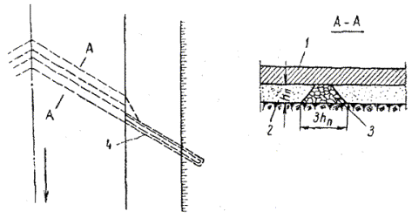
Рис. 6.11 – Поперечный дренаж на затяжном продольном уклоне:
1 - покрытие и каменное основание; 2 - дренирующий слой из песка; 3 - гравий или щебень; 4 - дренажная трубка
Такие валики особенно полезны, когда дренирующий слой устраивается из сравнительно мелкого песка. Из валиков вода отводится с помощью дренажных труб или дрен.
На рисунке 6.12 изображен поперечный разрез дорожной конструкции с устройством морозозащитного слоя из пенополистирольных плит.
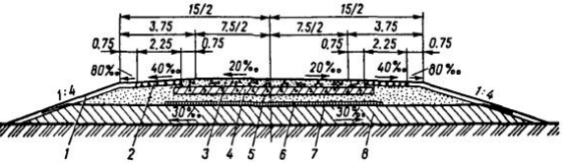
Рисунок 6.12 – Поперечный профиль дорожной конструкции с устройством морозозащитного слоя из пенополистирольных плит: 1 – засев трав по слою растительности грунта толщиной 0,15 м; 2 – щебеночный материал (0,1 м) с разливом битума (1,5 л/м2); 3 – цементобетон (0,24 м); 4 – щебень, укрепленный 6 % цемента (0,21); 5 – песок (0,20 м); 6 – пенополистирольные плиты (0,10 м); 7 – геотекстиль «дорнит»; 8 – грунт (глина легкая пылеватая)

На рисунке 1.6 изображен процесс укладки пенополистирольных плит в конструкцию автомобильной дороги

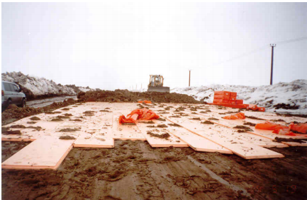
Рисунок 1.6 – Процесс укладки пенополистирольных плит в конструкцию автомобильной дороги

1.4 Зарубежный опыт устройства морозозащитных слоев в конструкциях автомобильных дорог 1.4.1 Гранулированное пеностекло (foam glass) Пеностекло является одним из наиболее перспективных видов теплоизоляционных материалов, применяемых в различных областях промышленного и гражданского строительства. Основными преимуществами 28 пеностекла по сравнению с другими материалами являются: малый объемный вес, низкое водопоглощение, небольшая теплопроводность, высокая устойчивость против агрессивных сред и огнестойкость [52, 64].
Основными видами выпускаемой продукции являются блочные изделия из пеностекла; гранулированное пеностекло производится в основном как побочный продукт в небольших объемах. Единственным объективно существующим недостатком пеностекла является достаточно высокая стоимость материала [66], которая во многом обуславливается ограниченностью сырьевой базы. В качестве исходного сырья для производства пеностекла, как правило, используется стеклобой, сбор и переработка которого недостаточно хорошо организованы в большинстве регионов страны [64].
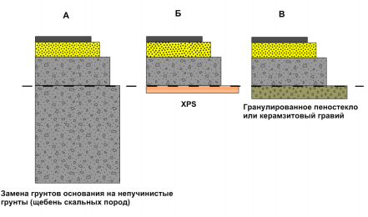
Рисунок 1.8 – Варианты устройства дополнительного морозозащитного слоя дорожных одежд Норвегии с применением различных материалов: А – непучинистый грунт основания (щебень скальных пород), Б – морозозащитный слой из пенополистирольных плит, В – морозозащитный слой из насыпного теплоизоляционного материала (керамзитовый гравий или гранулированное пеностекло)
Гранулированное пеностекло (рисунок 1.9) получают путем переработки промышленных и бытовых отходов стекла. Технологическая схема производства гранулированного пеностекла включает процесс получения тонкоизмельченного порошка из стекла, смешивание с активирующим веществом и получение пеностекольного материала в результате обжига [105, 115].
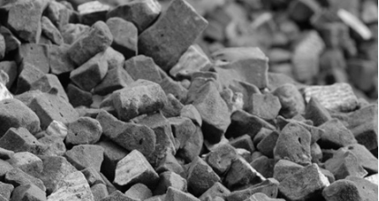
Рисунок 1.9 – Гранулированное пеностекло «Hasopor» (внешний вид) [105]
Таблица 1.3 – Характеристики пеностекла различных производителей, используемого в дорожном строительстве европейских стран [105, 107, 110, 111, 119, 126]
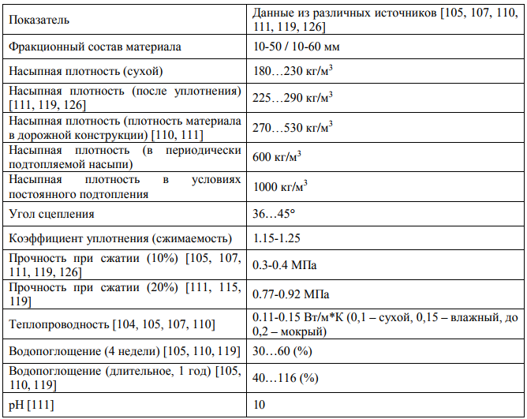
1.4.5 Керамзитовый гравий – Lightweight clay aggregate (LWCA) LWCA (рисунок 1.14) производят путем спекании глины в специальной печи, в результате образуются твердые зерна (гранулы) различных размеров (как правило, 0-32 мм). LWCA имеет насыпную плотность приблизительно 280 кг/м3 . Среднее содержание влаги материала в слое земляного полотна составляет 25% по весу (7,7% по объему). Соответствующий коэффициент теплопроводности при 10°С равен 0,18 Вт/мК, но данная характеристика материала может заметно изменяется в зависимости от температуры и содержания влаги [120, 125].
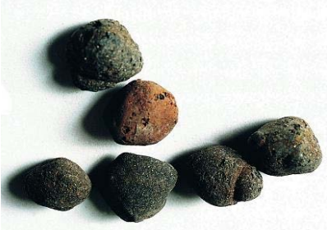
Рисунок 1.14 – Керамзитовый гравий производства LECA [125]
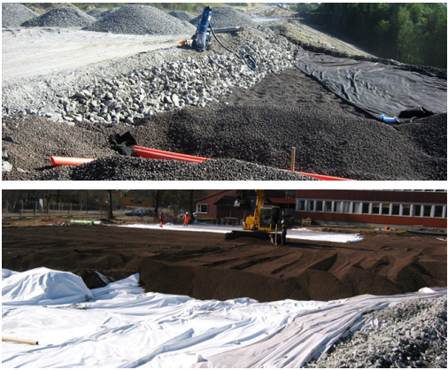
Рисунок 1.15 – Устройство морозозащитного слоя с использованием керамзитового гравия (LWCA) [108]
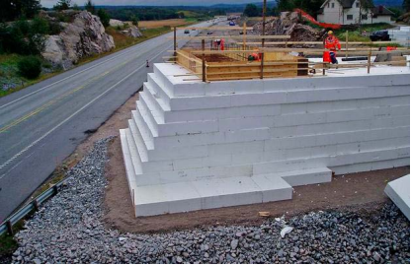

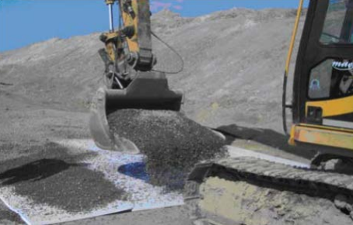
Рисунок 6.4 – Укладка пенополистирольных теплозоляционных плит (XPS), Норвегия [125]

1.5 Гранулированная пеностеклокерамика 1.5.1 Характеристики ГПСК представляет собой окатанный материал в виде гравия серо-зеленого цвета разных фракций (рисунок 1.18): фракция 5-10 мм (рисунок 1.19 А), фракция 10-20 мм (рисунок 1.19 Б). ГПСК имеет высокую пористость, за счет чего достигаются высокие теплоизоляционные характеристики материала (λ=0,07-0,1 В/м*К)
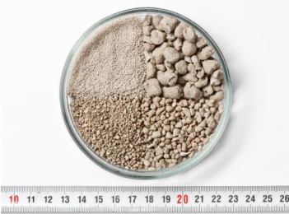
Рисунок 1.18 – Гранулированная пеностеклокерамика разных фракций
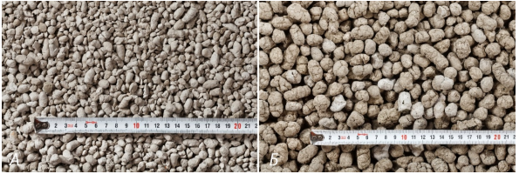
Рисунок 1.19 – Гранулированная пеностеклокерамика: А - фракция 5-10 мм, Б - фракция 10-20 мм
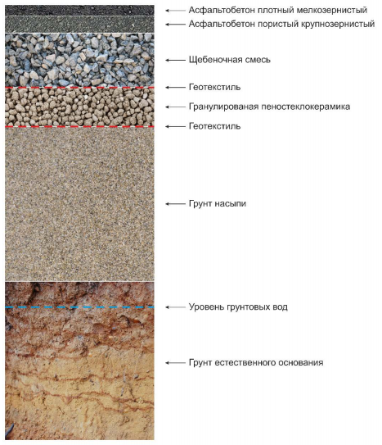
Рисунок 1.25 – Дорожная конструкция с дополнительным морозозащитным слоем из гранулированной пеностеклокерамики

Строительство водонепроницаемых и капилляропрерываюших слоев. Подготовка верхней части земляного полотна перед устройством дополнительных слоев оснований.

